范昭个人工作汇报（扩充稿）
- 姓名：范昭；学号：21230724。
- 项目：Wylie College 学生选课系统；角色：外部系统与交付负责人。
- 版本：v0.2；编写日期、证据截至日期：2026-10-08。
- 汇报整理关联：US-028／IT-04；领域工作关联 US-005、US-016、US-022、US-027。
- 用途：课程个人汇报与总结草稿，正式审核、工时、贡献比例及签名另按实际记录确认。

一、角色与工作主线：让业务能够接入外部系统，也能够重新启动
依据团队分工和个人指南，我负责课程目录与计费模拟系统、初始化与演示数据、运行启动说明、配置管理和提交材料汇总。我的工作贯穿两条链路：一条是为业务提供真实可访问的外部接口，另一条是让成员取得同一份源码后，能按照说明获得可验证的运行环境。
本项目代码由各成员与 Agent 协作完成，需求和技术决策由人类负责；提交中的 Amp 名称主要来自团队使用 Amp 统一撰写提交信息。本文按我的负责领域叙述设计、实现与验证过程，依据提交、源码、文档和测试记录整理。Agent 辅助执行与团队集成结果保留其实际来源，不能由工具署名否定成员参与，也不能把其他成员的具体修复、独立验收或正式审批归入我的个人经历。
我需要处理的核心问题不是简单地“让接口返回成功”：目录服务出故障不能被理解成所有课程都删除了；外部已经收到一张账单但响应丢失时，系统必须安全重发；补选后的新版账单应当替代旧版；启动脚本再次执行时不能破坏已经完成的演示。这些问题决定了环境、协议、存储和测试的具体设计。
阶段 | 我的工作重点 | 需要交付的可核对结果
需求理解 | 区分外部目录权威、关闭结果与计费送达 | 外部边界、失败含义和恢复条件
分析与设计 | 明确进程、数据归属、版本与幂等标识 | HTTP 契约、部署模型、账单恢复模型
运行底座 | 固定依赖、迁移顺序、演示数据和配置入口 | 可重复初始化且保留已有数据的脚本与说明
模拟实现 | 真实 HTTP、故障注入、独立持久化 | 可重启的目录／计费模拟服务
计费协作 | 同事务 outbox、重试、租约及版本更正 | 内部结果不丢、外部重复接收不累加
验证与交付 | 隔离测试、持续集成和配置材料 | 有环境边界的验证记录及明确待办

选课事务、关闭调剂的业务规则由倪成锦统筹；学生端、教授端和教务端由对应负责人实现；冯海伦负责独立测试。我提供的环境与模拟服务应当支撑他们验证这些规则，但这并不意味着整个系统的实现或所有测试都属于我的个人成果。

二、需求分析：先确定外部系统拥有什么事实

2.1 课程目录不是本地数据库的另一个查询入口
原题中的课程目录是外部系统，因此我在实现模拟器时保留这个边界：课程名称、院系、学分、先修关系、班次和上课时间由外部目录提供；教授授课、选课人数、注册、成绩和关闭状态属于本系统。模拟器不能直接查询业务 PostgreSQL，再把查到的数据包装成“外部接口”。
如果两边共用业务表，目录故障、数据变化和网络延迟就难以独立制造，也无法证明 API 是按约定处理外部输入的。将模拟服务做成独立进程、独立状态文件后，测试可以只修改课程时间或删除一个班次，再观察业务系统如何刷新和复查，而不直接修改业务注册来替程序完成处理。
课程与班次 ID 则必须稳定一致。底座从同一份虚构源数据生成目录 JSON，业务初始化与模拟服务引用同一组标识；不能各自随机生成 UUID 后再靠课程名称猜测对应关系。这个选择兼顾数据一致性和存储独立性。

2.2 空目录、未知学期、服务故障必须有不同含义
对课程浏览来说，“没有课程”和“暂时没有读到课程”看起来都可能是空白页面，但后端后果不同。已知学期的成功响应包含空 offerings，表示该学期完整目录确实为空；未知学期返回 404；不可用返回 503，超时或坏响应同样属于读取失败。
我在模拟器和控制接口中保留这些差别，避免客户端把外部故障当成全量删除。目录更新要求提交完整集合，由服务生成递增 revision；从集合中移除班次才表示删除。非法日期、先修引用或上课时段应拒绝整次更新，原目录及 revision 保持不变。
这样测试负责人既能验证正常刷新，也能分别验证空集合和不可用的行为。目录不可用是否正确阻止提交、原注册是否保留，仍由业务模块的真实集成测试证明；模拟器负责提供具有明确语义的输入。

2.3 计费失败不能把选课结果恢复成未关闭
需求分析与HTTP 契约明确了计费要求：关闭形成最终课表；外部发送失败后每 60 秒重试，系统重启后继续；没有课程的学生也要有零元账单；账单不发送成绩。
我据此把“业务已经结算”和“外部已经确认接收”分开。若计费暂时不可用就重新关闭，会再次调剂并可能改变学生结果；若只在内存里记一个重试任务，进程退出后又会丢失待发送事实。持久化的待发送账单是必要的业务记录，不能只是定时器中的变量。
补选还引入了第三种情况：学生最终课程发生变化，需要生成新的完整账单版本。它不是旧账的再次发送，也不是一次额外收费指令。稳定业务标识、版本替代和零元账单，都是从这些需求推导出的协议约束。

三、总体与详细设计：把进程和契约边界落到文件中

3.1 部署结构及依赖方向
我与统筹约定的运行结构是浏览器访问 SPA／API，API 访问 PostgreSQL 和独立 HTTP 模拟服务。开发时 Vite 使用 5173，API 使用 3000，模拟使用 3001，PostgreSQL 使用 5432；交付方式由 Hono 同源托管构建后的 SPA。前端不直接连接数据库，也不直接调用模拟控制接口。
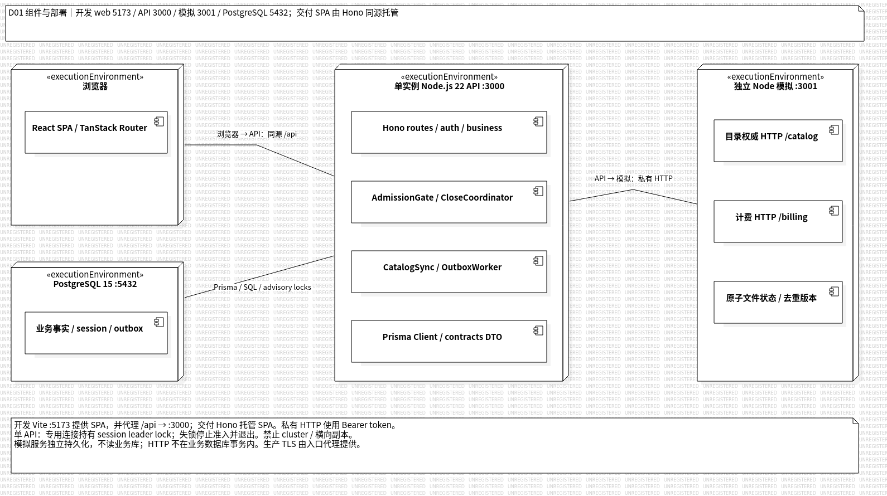
D01 组件与部署：浏览器、单实例 API、PostgreSQL 与独立模拟服务
图 1：团队共享的 D01 组件与部署模型，来源为设计模型，随 2026-10-05 设计实现形成，本次核对引用。图中的 API 与模拟之间使用私有 HTTP，模拟单独保存目录和账单；这是部署设计图，不是已经上线的截图。图中保留 StarUML 试用导出的水印。
工作区分为 apps/api、apps/web、apps/simulators、packages/db、packages/contracts 五个包。共享 DTO 和 Zod 校验避免两端分别解释金额、版本和错误响应；web／simulators 不依赖 db，防止模拟器绕过 HTTP 边界访问业务事实。
这里采用单实例 API 和单进程模拟状态写入，是明确的实现范围。API 通过专用 PostgreSQL session 的 leader lock 防止第二实例启动；模拟器只允许一个进程写同一状态文件。这些约束使恢复模型可解释，但不能把现有实现宣传成支持横向扩容的分布式系统。

3.2 业务访问和故障控制分开授权
外部目录与计费使用 EXTERNAL_SERVICE_TOKEN，测试控制另用 SIM_CONTROL_TOKEN，二者不能相同。控制功能默认关闭，关闭时接口返回 404；模拟只监听 loopback／私有网络，不能向 SPA 或公共入口暴露 /control/*。
这样做的直接原因是：正常 API 需要读取目录和发送账单，却不应该因为持有业务凭据就能随意删除课程、制造超时或读取测试控制状态。为了方便演示而让前端携带控制 token，会破坏这个边界。配置说明必须和代码保持一致，否则正确的认证代码也可能被错误部署绕开。

3.3 账单字段必须足以重放，又不携带无关信息
每版账单包含学生必要身份、学期、关闭时间、完整最终课程及学分快照、冻结单价和总金额。businessId 按 termId:studentId:version 构造，ID 不允许包含冒号，版本为正安全整数，避免业务标识存在多种解释。
字段采用严格校验，不接受额外的成绩、SSN 或密码。保留课程快照是为了以后能原样重试：目录后来改名、改学分或删除班次，不能改变先前已经确定的应缴金额。接收端不重新查询当前目录来“修正”旧账，也不依赖本地业务数据库判断历史消息是否合法。
确认响应同样属于契约的一部分。API 必须核对返回的 businessId、version 和 latestVersion，不能把任何 HTTP 200 都视为送达正确账单。这个边界由双方实现共同保证，不只靠接收端返回一个成功字符串。

四、运行底座与演示数据：重复执行不能改变已经形成的事实

4.1 固定工具链和启动顺序
运行底座采用 Node.js 22 LTS、Prisma 6、PostgreSQL 15 和 strict TypeScript；五个 npm workspace 共用根锁文件。成员按锁安装后，先生成 Prisma client，再应用迁移、初始化演示数据、启动服务，详细入口写入开发说明。
这一顺序不是文档排版问题。源码中的 schema 不等于已经生成的数据客户端，存在数据库也不等于已经应用当前迁移。后续同机干净目录复现曾漏跑 db:generate，API 构建因缺少 Prisma 类型失败；按既有说明补上后才通过。这说明交付检查必须从干净依赖开始，不能依靠开发者机器上残留的生成文件。
仓库提供 Docker Compose 和无 Docker 的 orb 两条入口。Compose 使用持久卷，orb 通过受监督服务管理 PostgreSQL 和应用；初始化脚本不靠临时后台 shell 长期维持服务。安装、初始化、迁移、seed、启动各自职责明确，失败时也能知道是哪一步尚未完成。

4.2 初始化的幂等性具体保护什么
env:local 只补缺失配置并生成机器自己的随机密钥，保留已有设置；.agents/setup 重复执行保留已有数据库、配置和密码，不自动 seed、不 reset。迁移使用已提交 SQL 的 deploy 路径，不能为了“启动成功”删除现有数据重来。
演示库往往已完成登录改密、关闭和补选，重跑初始化若把这些事实覆盖，就会破坏此前的演示证据。已有账户或学期时，seed 显式跳过；凭据文件丢失也不会擅自重置密码。初始化的承诺是安全补齐环境，不是每次把系统恢复成最初画面。
集成 history记录 .agents/setup 连续执行两遍后已有数据和凭据保留。这是当时环境中的重复执行证据，不能代替所有机器、所有安装失败位置的恢复测试。

4.3 演示数据围绕业务状态组织
我与 Agent 完成的虚构 seed 包含四学期、14 名学生、4 名教授、1 名教务员。四学期分别覆盖上线前历史、上一已完成且为上线学期、当前初选和未来；历史中有先修及格／不及格，上一学期有名册以及 A、I、未录入等成绩状态，当前学期不预占注册名额。
这比为每张表随意插入几行更有价值。例如教授录分需要“上一已完成且不早于上线学期”，单有一张当前名册无法验证；学生先修判断需要历史成绩的差异；关闭计费则需要区分有课程和零课程学生。数据应当让不同路径自然出现，而不是在页面中硬编码成功结果。
上一学期 seed 含 14 笔待发送账单，其中 10 笔 300 元、4 笔零元。它们用于构造已有关闭事实和恢复场景，与后续真实关闭联调产生的 3 笔 1100 元、11 笔零元不是同一批记录。区分这两批数据，才能避免把初始化状态误写成运行结果。

4.4 初始凭据既要可用，也要能独立核对
每个演示账户生成独立随机初始密码和 16 字节盐，以 scrypt 存储摘要，首次登录要求改密。明文只写 ignored 的私有凭据文件，权限为 600，不打印、不进入目录 JSON、不随源码交付；重跑 seed 不轮换已有密码。
seed 集成测试创建随机命名的独立测试数据库，应用真实迁移后执行两遍 seed，比较凭据文件完全一致，核对 19 个初始密码各不相同、文件权限、人员数量、当前零注册及历史账单。测试用独立 scryptSync 按原始盐字节重新派生摘要，而不是只调用产品自己的验证函数。
这里确实发生过联调故障：后端曾误把盐的 hex 文本直接用于派生，导致真实 seed 账号登录失败。倪成锦统筹联调修正后端的字节解码并补回归，不能记成我的独立修复。对我负责的底座来说，这个案例说明生成数据与消费数据必须交叉验证；各自模块自测通过，仍可能在格式交接处失败。

4.5 测试隔离也是运行设计的一部分
测试要求显式 TEST_DATABASE_URL，数据库名以 _test 结尾且不能等于开发库；没有数据库或连接错误应使测试失败，不静默跳过。seed 复验只清理自己创建的随机库及私有凭据文件，不能把现有演示库当作可随意 reset 的夹具。
模拟测试同样使用随机 loopback 端口、独立 token、临时 seed 和临时状态文件。数据库与模拟状态都隔离后，测试才可以安全关闭学期、注入故障和杀掉进程。当前演示库已经关闭时，应另建空环境重新验收初选流程，而不是修改业务时钟或偷偷重开它。

五、独立 HTTP 模拟：把不可用、超时和重启变成可测试的场景

5.1 服务工厂与实际监听分开
模拟模块将构造应用和监听端口分开：导入工厂不会自动启动服务，测试可以选择随机端口，正式入口等待 bind 成功后再宣布启动。seed 和状态路径统一按仓库根目录解析，避免从 workspace 子目录启动时读写另一份文件。
这些处理解决的是可复现问题。如果“运行测试”和“启动构建产物”实际读了不同状态文件，就可能把一次初始化误认为成功恢复；如果模块导入立即占用固定端口，多个隔离测试又会互相冲突。对应行为已经纳入真实 HTTP 测试。

5.2 故障注入要真的影响连接
模拟器支持正常延迟、不可用、超时以及计费接收后断连。不可用返回 503 且不接受账单；超时模式即使 delayMs 为零，也会等待超过目录 8 秒、计费 5 秒的客户端期限。控制切换只影响后续开始的请求，不倒过来改变已经开始执行的请求。
其中 drop-after-accept 最重要：先可靠保存账单，再销毁真实 HTTP 连接。调用者观察到网络失败，接收者却已经保存成功。这与直接抛一个模拟异常不同，因为它能检查客户端是否错误地把“没收到响应”解释为“外部一定没有接受”。
故障开关保存在内存，重启后恢复 normal；目录修改、账单和去重事实写入文件，重启后保留。两类状态的生命周期不同，不能把“账单跨重启保存”写成“所有故障控制也持久化”。具体操作和限制集中在模拟服务说明。

5.3 持久化完成之前不能确认接收
状态修改在单进程内串行排队，写入顺序是：同目录临时文件、文件写入与 fsync、原子 rename、父目录 fsync，之后才更新内存并返回确认。文件权限设为 600，状态包含必要的学生身份与课程副本，因此也属于私有运行资料。
只改内存后就回应成功，进程硬退出会丢记录；直接覆盖原文件，中断可能留下半份 JSON。采用临时文件和原子替换可以保护已提交状态，但存储写入不确定时仍不能盲目继续。实现会拒绝后续状态读写，要求修复存储后重启读取最终文件，避免用不确定的内存副本继续覆盖磁盘。
相应测试先保存旧账单，再人为制造状态路径写入失败，确认新版返回 503、状态查询也不假装可靠；修复路径并重启后，旧账仍在，新版可以重新接受。seed 缺失或持久化 JSON 损坏时，服务明确启动失败，不自动清空文件“恢复正常”。

5.4 重启验证不能只重建同一个内存对象
响应丢失用例启动独立 Node 子进程，发送新版账单后观察真实连接失败，立即读取磁盘确认消息已保存，再 SIGKILL 该进程。重新启动后原样重发，结果应为 DUPLICATE；再发送迟到旧版，结果为 STALE，最终金额仍由新版决定。
这一测试同时检查网络、持久化和重启后的版本恢复。它证明的是当前文件存储与单进程边界内的行为，不是多实例共享存储或任意硬件故障下的分布式一致性。接收端也不负责定时重发；重试由主业务 outbox 驱动。

六、计费发送与补选更正：业务只结算一次，消息允许重复到达

6.1 同一事务形成业务结果和待发送记录
关闭／补选的注册变化、最终课表、账单版本与 outbox 在同一数据库事务中形成，由核心业务模块与计费服务配合完成。如果只先提交业务再写待发送任务，中途退出可能导致已关闭却没有账单；若先向外部发送再提交业务，又可能形成内部回滚、外部已接收的不一致。
因此外部 HTTP 放在业务事务之外：内部提交确认“应该发什么”，后台再处理“是否已经送达”。等待外部服务时不占着关闭事务的数据库锁，计费不可用也不撤销已经确定的选课结果。这个设计把内部原子性和外部恢复分别落到了可验证的位置。

6.2 租约、到期时间和重试标识需要一起保存
发送前通过条件更新领取任务，把状态改为 IN_FLIGHT，递增尝试次数，保存 15 秒租约和恢复时间。失败后记录失败时刻加 60 秒为下次尝试时间；进程重启后将过期租约恢复为可重试状态，但仍遵守原到期时间，不能启动就立即把全部消息重发。
后台每轮最多读取 50 条已到期记录，每组最多 8 个 HTTP 并发，等待已启动任务结束后再释放运行标记。批次上限限制一轮资源占用，也意味着“执行一次 tick”不等于任意积压量都已送达；失败 60 秒后具备重试资格，也不等于积压下恰好第 60 秒完成接收。
重试沿用原 payload 和 businessId；只有新的业务更正才增加版本。这样，即便外部已接收、本地还未来得及保存 ACK 就退出，恢复后仍能安全地重发同一张账单。发送次数增加只表示传输尝试增加，不代表产生了多笔应缴金额。

6.3 幂等不是只记录“见过这个 ID”
接收端需要同时检查 ID 和内容。同 ID 同内容返回 DUPLICATE，JSON 对象字段顺序变化不构成新内容；同 ID 不同合法内容则返回 409 并保留原事实。否则某次重试意外带上改过的学生身份或课程快照，也会被错误确认。
测试包含 8 个并发同 ID 请求，预期恰好 1 次 APPLIED、7 次 DUPLICATE，最终只有一个已接收 ID。另有同 ID 改学生姓名的反例，确认返回 409 且原金额与身份对应事实不被覆盖。幂等保证必须包含拒绝矛盾消息，不能只让重复请求得到 200。

6.4 新版替代旧版，迟到消息也不能让金额倒退
假设版本 1 为 1200 元，补选形成版本 2 为 1500 元，正确最新金额是 1500 元。新版先到、旧版后到也必须保持 1500 元；既不能变成 2700 元，也不能回退到 1200 元。接收端按学生和学期分别保存最高版本，旧版仍记录其内容用于以后去重。
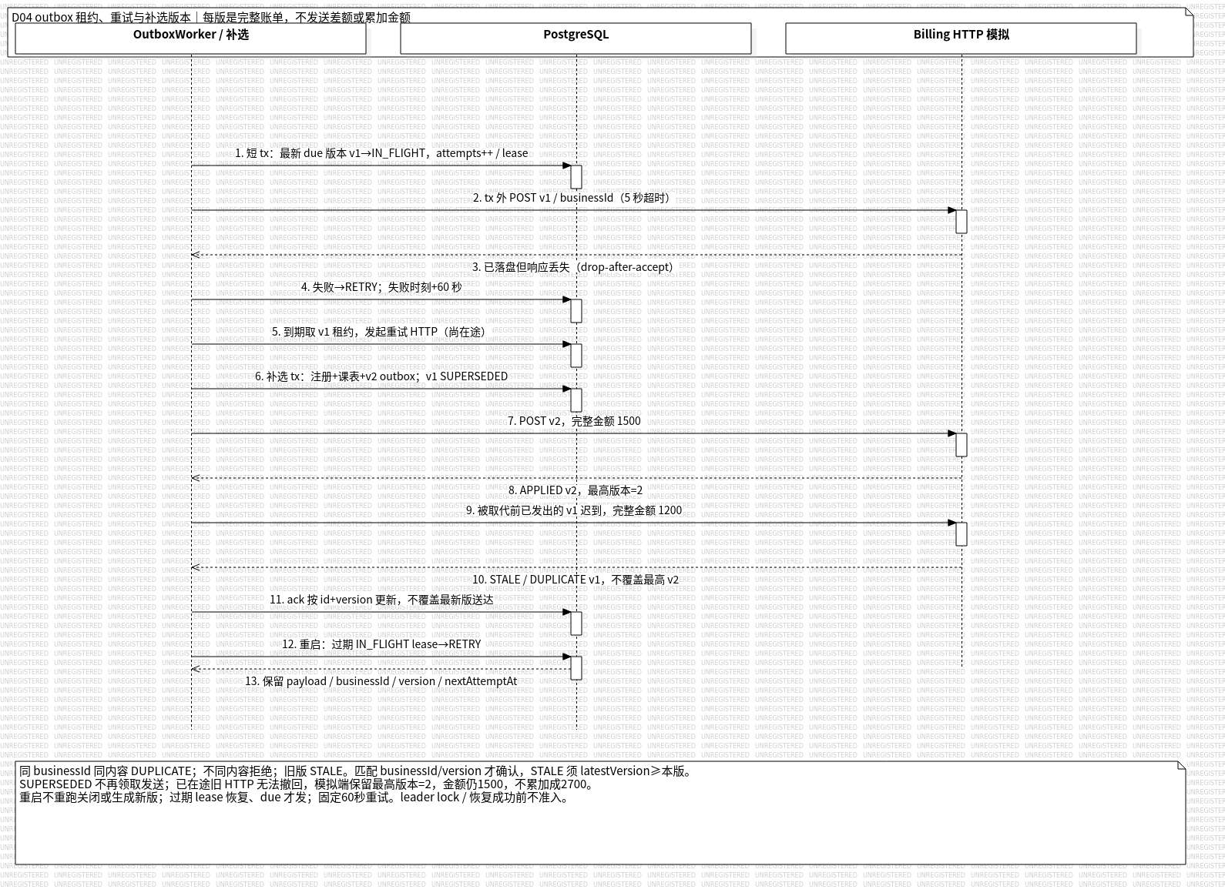
D04 账单版本、更正、租约重试与重启恢复顺序
图 2：团队共享的 D04 恢复顺序模型，来源与日期同图 1，本次核对引用。图中串起接收后响应丢失、补选生成 v2、迟到 v1 和重启恢复；每版代表完整账单。它用于说明方案，实际行为由 HTTP、数据库和进程重启测试支撑。
API 创建新版时把旧版标为 SUPERSEDED。已经在途的旧 HTTP 无法撤回，因此旧响应回来时，本地更新仍要匹配账单标识、版本和发送状态，不能覆盖新版送达情况。对 STALE 确认还要检查 latestVersion 不小于本版，不能把一个不合理的响应当作无需重发的依据。

6.5 金额计算与零元账单也属于可靠性
账单金额由全部课程学分之和乘冻结单价，最后统一舍入到分。实现采用十进制字符串和 BigInt 百分单位，不使用二进制浮点逐门计算后相加。例如 3.50 学分乘 125.55 元等于 439.425 元，应按非负数 half-up 得到 439.43 元。
接收端独立校验逐项学分、总学分、单价和金额，拒绝负数、指数形式、超精度及不一致总额。零门课程则明确生成学分和金额均为零的消息。这样可以区分“已处理但无需缴费”和“漏生成账单”，也让后来补选从零元 v1 到有金额 v2 的过程可追溯。

七、集成与验证：检查两边的事实，而不只看发送成功

7.1 开发自测覆盖了什么
模拟模块的开发记录为 41 项真实 HTTP 测试，覆盖认证、目录与日期校验、并发幂等、同 ID 冲突、新旧版本顺序、金额、零元、故障控制、存储失败、脱敏日志和进程重启。底座另有真实数据库迁移、seed、凭据及隔离配置测试；这些是模块验证，与全项目功能验收分别统计。
日志只记录请求 ID、路由模板、业务 ID、状态和耗时，不输出请求体、认证头、密码、SSN 或完整学生资料。接收后断连记录连接中断的结果，不能因为内部已经保存就伪记一次 HTTP 200。这样问题追踪才能分清接收事实和客户端观察到的结果。

7.2 团队联调中的可核对结果
2026-10-05 真实开发联调记录关闭后的 14 笔账单全部 ACK，其中 3 笔 1100 元、11 笔零元；随后一名学生补选，原零元 v1 变为 SUPERSEDED，300 元 v2 被确认，外部文件保留两版但不相加。
这个案例把教务操作、业务事务、outbox、独立 HTTP 接收和持久化连在一起，能够支撑我的领域成果与其他模块正确协作。它是团队集成执行证据，不能直接写成我个人完成了全部浏览器操作。模拟的接收确认也不代表真实扣款，系统目前没有接入银行或实际收费服务。

7.3 一个跨模块问题：慢计费曾拖住目录刷新
早期后台循环等待整轮串行计费后才继续目录轮询，外部不可用时，多笔超时会让学生迟迟看不到目录变化。这违反了两个模块的故障隔离目标：计费发送慢，不应让课程更新也停住。
集成阶段由倪成锦统筹修复，分离目录与计费调度，计费限制每组 8 并发；屏障测试持续阻塞 8 个发送请求时更新目录，确认后台仍在 5 秒内持久化新 revision。我在报告中保留这项协作修复，是因为模拟器提供的慢请求场景揭示了运行编排问题，不能把它写成我独自发现和修复的故障。

7.4 测试数字必须连同环境和阶段理解
最初集成门禁记录 108 项，集中合入时完整 CI 为 134 项；后续验收增长到 207 项，性能修复后为 215 项。测试报告是当前结果入口，这些总数包含全项目多个领域，不作为我的个人测试数量。
环境结论同样分开：原 macOS 500 用户长测通过，原 2000 用户档成功且不超过 120 秒的比例为 63.04%，未达 80%；后续目录性能修复在 Linux 同 orb 的三进程环境完成 2000 用户、5 分钟预热和 30 分钟稳态复测，报告记录通过。后者不改写原失败，也不是不同机器或真实部署网络的容量认证。
Windows Chrome／Edge、另一台机器从空环境初始化、七天可用性及部分故障子场景仍有缺口。我的交付职责要求把环境和限制写清楚，不能用“能启动”“测试全绿”替代这些尚未执行的验收。

八、CI 与配置交付：自动检查通过以后，交付仍有下一步

8.1 在原有门禁中接入真实业务检查
我负责的 CI 增量通过 PR #23 接入真实 PostgreSQL 15、Prisma client 生成、测试库迁移、strict 类型检查、全量 Vitest 和三个应用构建，并保留原有文档、仓库卫生、Shell 语法及 Action SHA 检查。命令与本地 make ci 对齐，减少“本地一种流程、远程另一种流程”的差异。
CI 数据库是 runner 专用临时库，没有共享密码或持久化卷；开发库则使用随机凭据及私有监听。测试库不可用必须让 job 失败，不能为了全绿跳过数据库测试。缺少真实数据库的纯单元测试仍有价值，但无法验证 SQL 约束、事务或迁移。
合入前的依赖升级、安全检查适配及授课历史时钟修复由相应统筹工作闭环，不能因为它们让 CI 变绿，就全部归到我负责的流水线改动中。我的部分是将检查接入固定入口，并在交付说明里区分本地结果、远程 run 和尚未执行的验收。

8.2 CD 骨架与可交付程序包的距离
CI/CD 说明中的 release workflow 可在 tag 触发后生成仓库元数据、manifest、SBOM 和 provenance，但目前仍是制品骨架。已有 release 脚本不等于已经部署系统，也不等于已经把真实程序构建产物、私有配置注入和数据库恢复步骤打成最终课程交付包。
后续需要用真实产物替换占位打包逻辑，明确运行时版本、配置入口、迁移执行方式、外部模拟状态和备份恢复步骤，再按实际 tag 关联源码与材料。配置、源码和运行数据有不同的交付方式：私有密码及真实状态文件不能为了“一份压缩包能跑”直接塞进仓库。

8.3 配置管理计划与跨机复现待完成
按当前排期，我需要在 10 月 15 日前形成配置管理计划和最终配置库。已有锁文件、迁移、运行说明及 CI 是基础，但还不能等同于配置管理计划已经定稿。接下来需要完成以下内容：
待办 | 预期留下的证据 | 当前边界
配置基线与版本标识 | 源码、文档、模型、迁移、依赖和制品对应表 | 已有 Git／锁文件基础，正式配置清单待整理
变更与审批流程 | 谁提变更、谁评审、如何同步基线的规则 | 仓库工作流已建立，实际评审记录另行补齐
私有配置与状态管理 | 必需变量、注入方式、备份恢复与权限说明 | 不交付初始密码、token 和现有私有状态
独立机器复现 | 从安装到三角色演示的环境、命令、结果及失败复测 | 现有同机干净依赖复现不能替代
最终材料核对 | 课程要求、文档作者、版本、附件及完整性校验 | 每份文档仍由原作者负责内容确认

正式发布 tag、课程封面定稿、个人签名和提交检查也需按实际发生记录。交付负责人可以汇总和检查缺项，不能代其他成员签字，也不能把排期日期直接写成完成日期。

九、工作复盘与后续改进
这项工作让我更明确地理解了软件工程中的“可运行”：它不仅是开发机上某一刻能打开页面，还包括新环境怎样初始化、已有状态怎样保留、外部失败怎样区分、重启以后怎样继续、证据怎样回到同一组需求。启动脚本、数据样例和故障控制因此都是系统的一部分，需要设计和验证。
我认为最有价值的取舍有三项。第一，外部模拟保持独立 HTTP 和独立存储，让网络与持久化问题真实出现；第二，内部结算和外部发送分离，以同事务 outbox 保留义务，以版本和幂等处理重复；第三，初始化默认保留已有数据，让演示、联调与后续复验不会互相毁掉状态。这些选择增加了一些实现工作，但使故障之后的行为能够说明白、查得到。
与 Agent 协作时，我需要对规则、边界和验证口径负责。生成出请求处理函数并不是终点；还要追问同 ID 内容不同怎么办、重启读哪份文件、控制 token 是否泄露给页面、seed 重跑是否改密码。把这些问题写成契约和反例，再让实现与测试相互核对，才有可靠的协作基础。
后续改进重点是尽早进行跨机启动演练，将缺失步骤及时反馈到运行说明；把配置基线、备份恢复与最终材料清单提前整理，避免到提交前才发现“源码完整但环境无法复现”。同时继续保留失败记录和修复归属，使报告既说明我负责领域的工作，也准确反映团队协作。
待本人补充的个人记录：实际审核与演示日期、跨机复现操作及结果、真实沟通中的具体判断、投入时间与贡献依据，以及最终确认签名。这些内容不影响已有技术过程的整理，补充时应附相应记录，不补写未发生的会议或验收。

十、证据索引
工作项 | Git 提交／PR | 文件或验证证据
工作区与依赖基线 | e5d0f13、PR #7 | 根包配置、运行说明
虚构 seed 与随机凭据 | 435edd9、PR #9 | seed 实现、独立数据库复验
初始化及本地运行 | 33df617、PR #9 | DEVELOPMENT、重复 setup 与联调记录
目录和计费模拟 | 95a0f52、PR #12 | SIMULATORS、持久化实现、外部协议
幂等、故障与恢复测试 | 25c6b62、PR #12 | 真实 HTTP／硬重启测试
账单与发送重试 | 950fbd3、PR #19 | billing 服务、后端详细设计
完整 CI | 99e9e29、PR #23 | CICD、远程 134 项 CI
团队后续验收与性能边界 | 测试报告、检查修复记录 | 区分 108／134／207／215 项阶段结果、macOS 原失败、Linux 后续复测与未验收项目
图证与设计来源 | 设计模型说明 | 共享 D01 组件部署图、D04 计费版本恢复图；本报告未另造运行截图

上表列出的领域提交及 PR 已合入；这不替代正式个人确认或课程交付。辅助过程参考实现与真实开发联调线程，事实与限制以相应仓库记录交叉核对。

修订记录
日期 | 版本 | 修订内容
2026-10-07 | v0.1 | 依据分工、提交、实现和验证记录形成简版初稿
2026-10-08 | v0.2 | 按需求、契约、运行与seed、独立模拟、计费恢复、CI及交付复盘扩充；按用户确认说明人机协作，引用两张共享设计图；配置管理计划和跨机复现等保留待办

